Практическая работа № 14. Тестирование адаптивности веб-приложения.

Web-приложение для тестирования: <https://www.utmn.ru/>

Тестирование адаптивности проводила через Chrome.

360х640

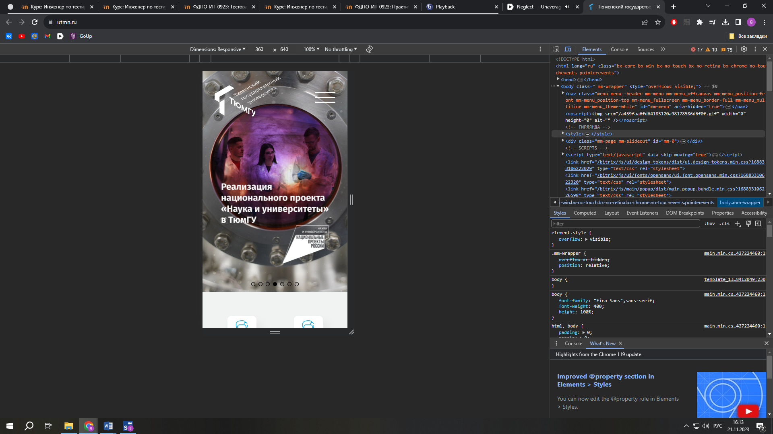

1366х768

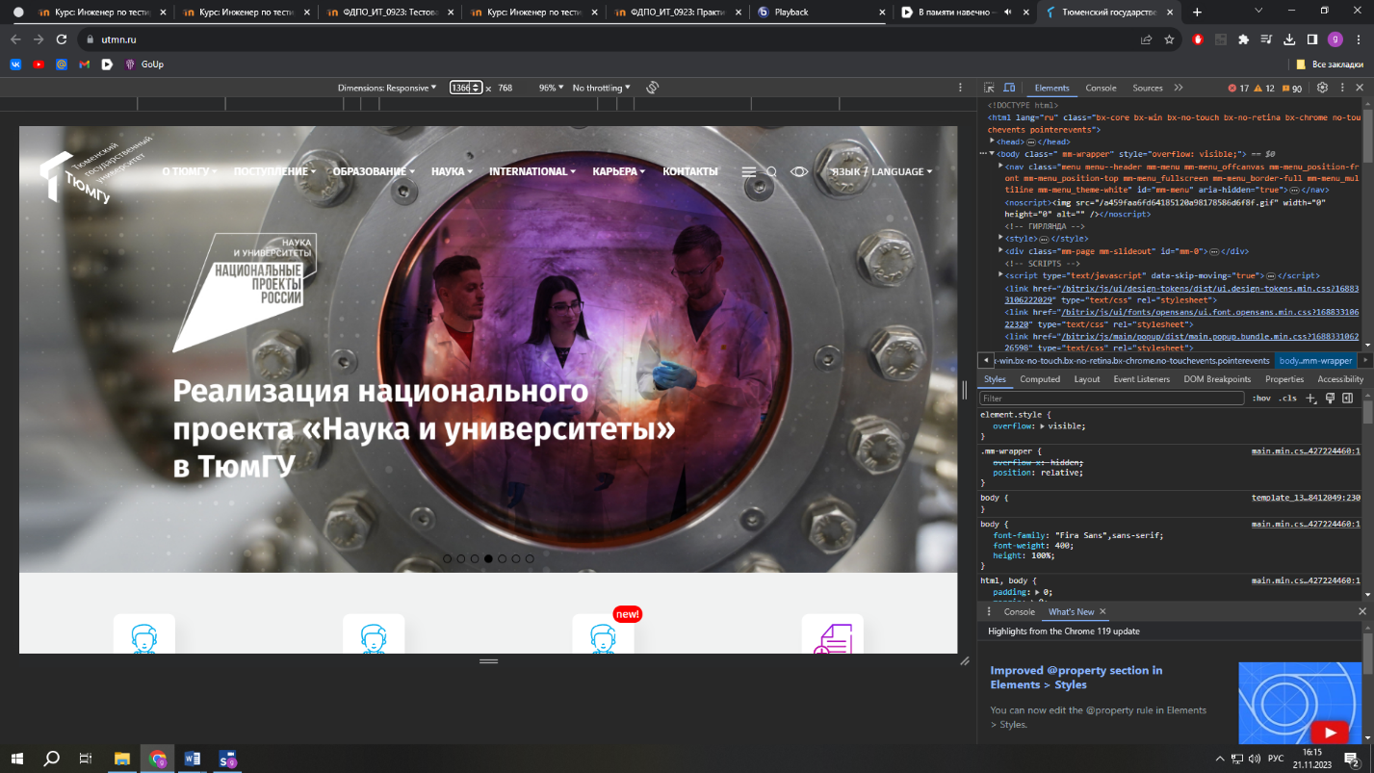

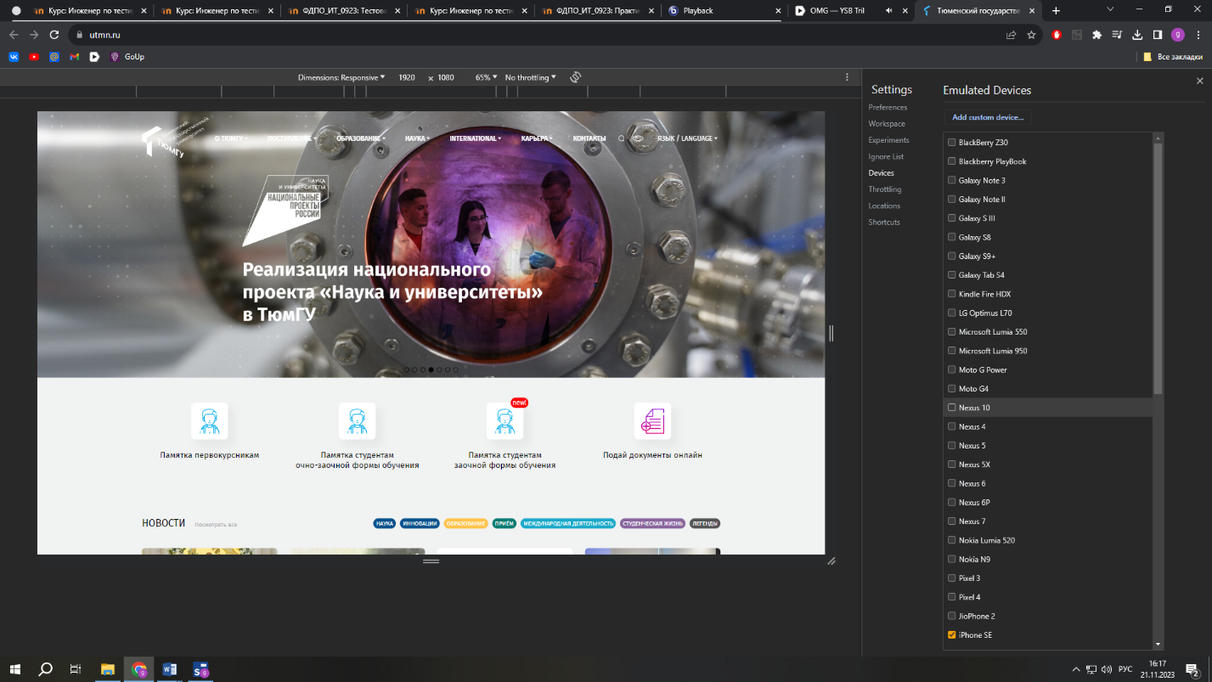1920х1080

365х677

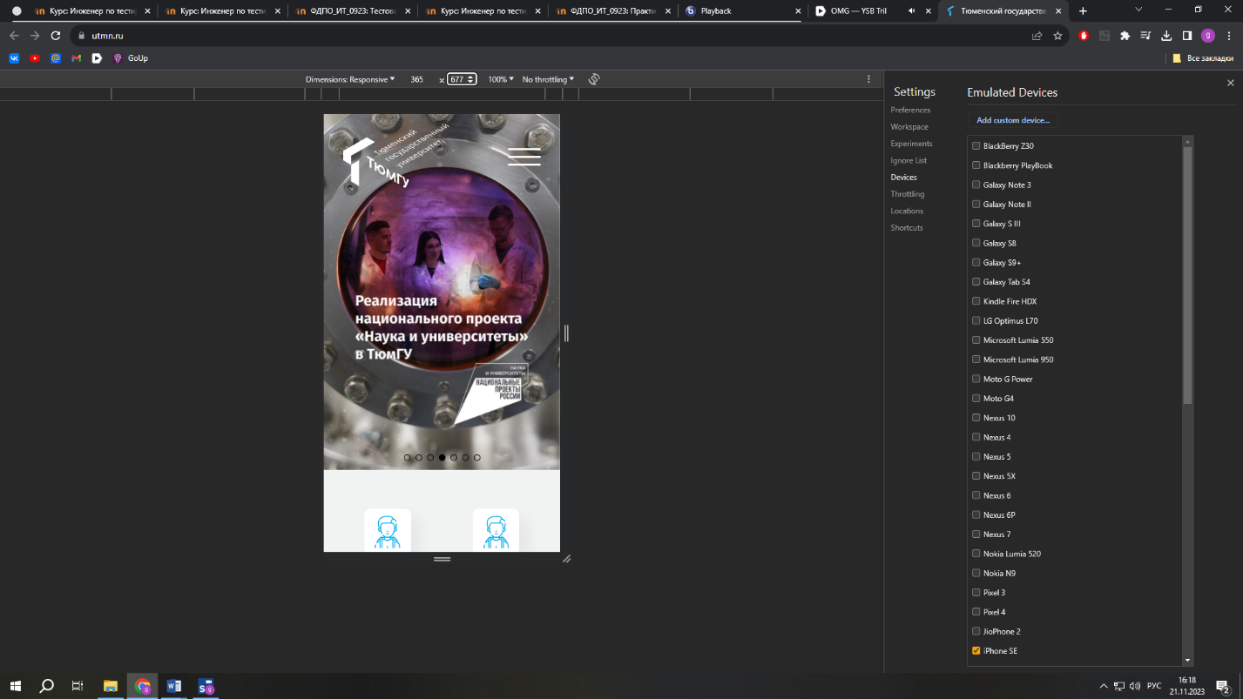

360х620

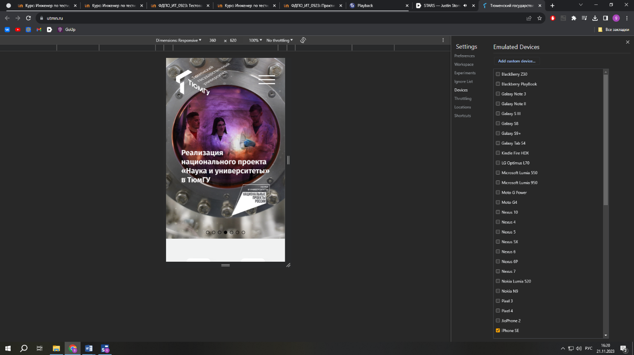

1440х900

